ALERGENAU: CARDIAU RYSÁIT Y COGYDD
ALERGENAU: CARDIAU RYSÁIT Y COGYDD

Pryd/cynhwysyn:

Dyddiad: |  | Cogydd:

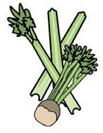  Seleri | 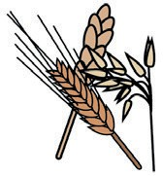  Grawnfwydydd sy’n cynnwys glwten | 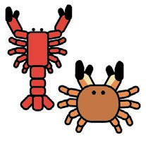  Cramenogion |   Wyau |   Pysgod
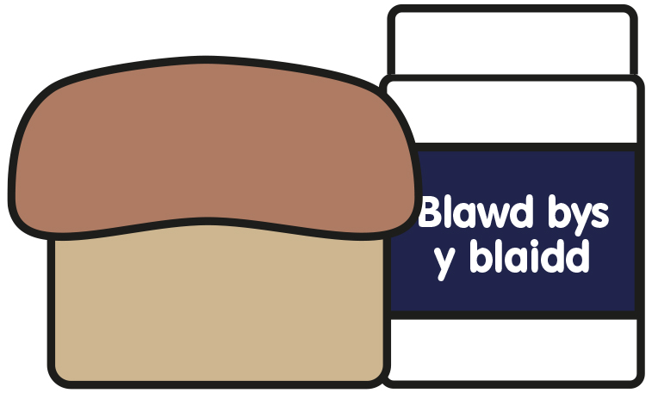  Bys y blaidd | 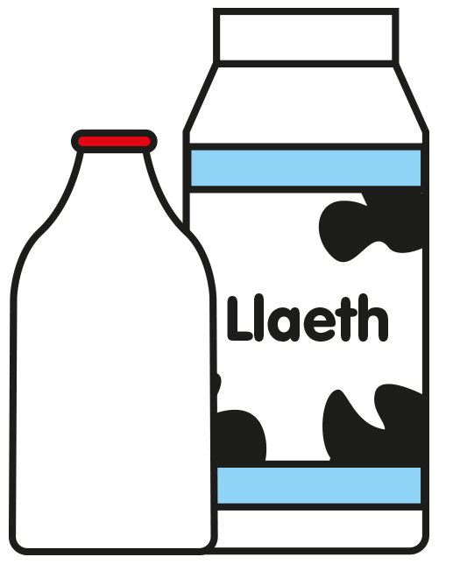  Llaeth | 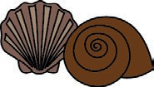  Molysgiaid | 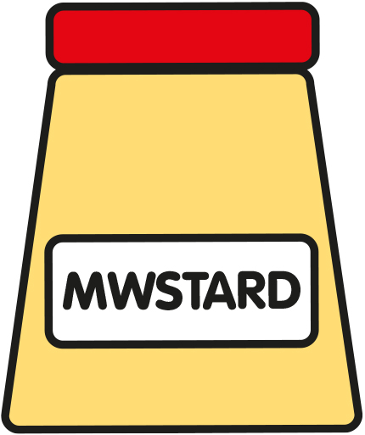  Mwstard | 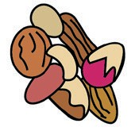  Cnau
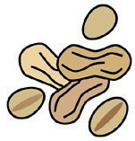  Pysgnau | 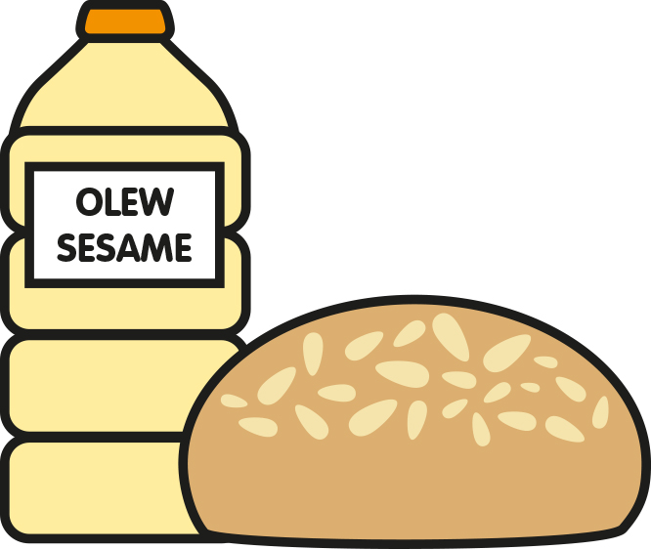  Hadau sesame |   Soia | 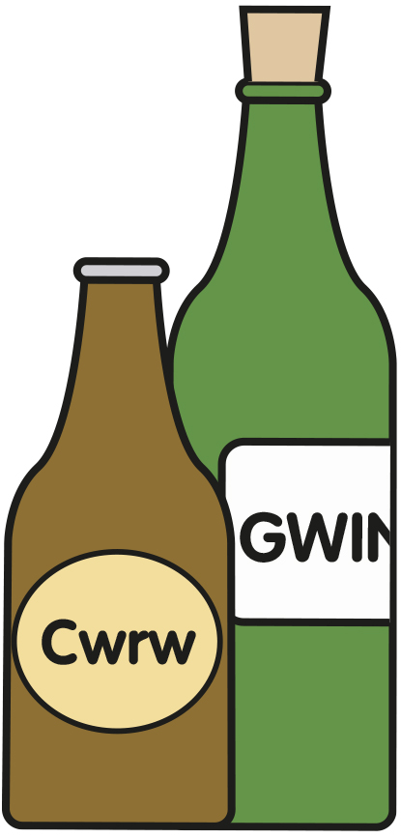  Sylffwr deuocsid | TICIWCH YR ALERGENAU SYDD YN Y PRYD
 |  |  |  | ☑

Nodiadau:
Wedi’i adolygu a’i wirio gan:

Pryd/cynhwysyn:

Dyddiad: |  | Cogydd:

Seleri | Grawnfwydydd sy’n cynnwys glwten | Cramenogion | Wyau | Pysgod
Bys y blaidd | Llaeth | Molysgiaid | Mwstard | Cnau
Pysgnau | Hadau sesame | Soia | Sylffwr deuocsid | TICIWCH YR ALERGENAU SYDD YN Y PRYD
 |  |  |  | ☑

Nodiadau:
Wedi’i adolygu a’i wirio gan:

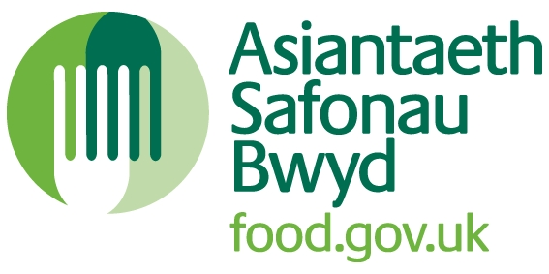 | Mae’r templed hwn ac eraill, yn ogystal â rhagor o wybodaeth,  ar gael drwy food.gov.uk/allergy – cliciwch ar ‘Cymraeg’ FSA/1745/1014 |  |  | Mae’r templed hwn ac eraill, yn ogystal â rhagor o wybodaeth,  ar gael drwy food.gov.uk/allergy – cliciwch ar ‘Cymraeg’ FSA/1745/1014

